13 november 2024

**Onderzoeken naar alle draadloos en de schadelijke effecten**

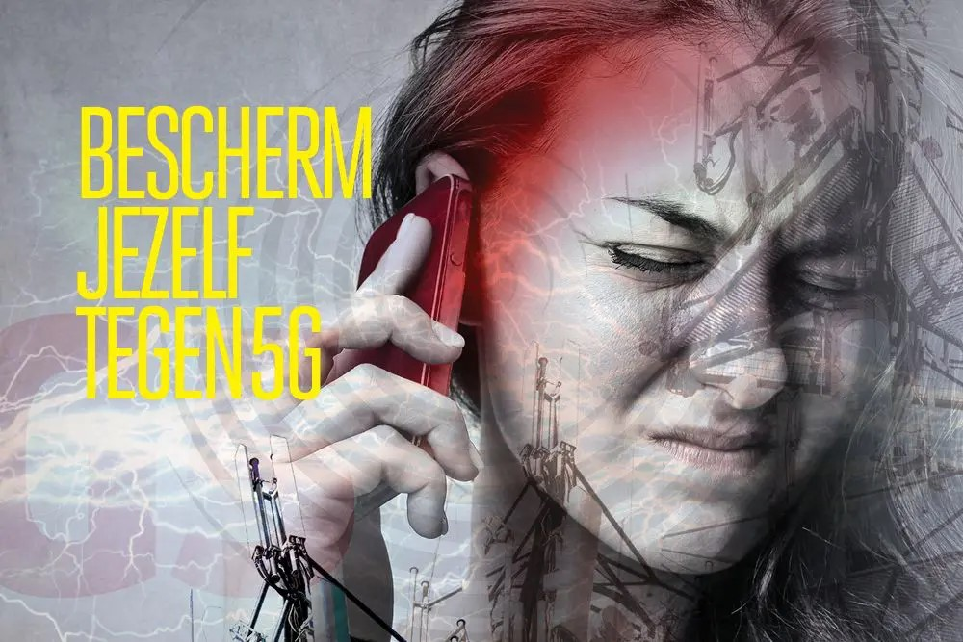

Veel wetenschappelijk onderzoek en documentatiemateriaal van onafhankelijke wetenschappers (niet afhankelijk van de Telecom) geven aan dat de onzichtbare, niet te ruiken of te horen elektromagnetische velden van alle draadloos invloed heeft op onze gezondheid! Dat er grote verschillen te bekennen zijn met uiteenlopende resultaten tussen de 1,5 en 13 procent van de bevolking.

**Onderzoeken die waarschuwen voor het gebruik van draadloos gebruik**  
Onderzoek van Professor Victor Moshchalkov van het Departement Natuurkunde en Astronomie aan de K.U. te Leuven, zegt: “de permanente blootstelling aan elektromagnetische straling (waar ons draadloos gebruik op werkt) beukt als een pneumatische hamer op ons lichaam. Over de schadelijke effecten wordt niet gesproken maar onderzoeken hiernaar spreken boekdelen zoals:

**1. De Bioinitiative Working Group** dat een overzicht geeft van 2000 wetenschappelijke studies die wereldwijd zijn uitgevoerd naar de gezondheidseffecten van elektromagnetische straling en de conclusies liegen er niet om want al bij relatief lage doses straling is er een sterk verhoogd gezondheidsrisico. De huidige veiligheidsnormen die wereldwijd worden gehanteerd zijn volgens de onderzoekers duizenden malen te hoog. Het BioInitiative Report onderzocht bij mensen en dieren de invloed van de elektromagnetische velden (EMV) van alle draadloos gebruik, en uitslag hiervan is; “dat er belangrijke bewijzen zijn dat elektromagnetische straling leidt tot  
-allergische- en ontstekingsreacties,   
-veranderingen in het immuunsysteem,  
-beschadiging van het DNA”.   
Dat er aanwijzingen zijn dat dit op lange termijn kan resulteren in:  
-“DNA‐breuken en kankers,   
-permanente celstress,  
-vroegtijdige veroudering,  
-wijziging in de hersenfuncties.   
Bovendien treden deze effecten al op ver beneden de huidige stralingsnormen van het ICNIRP*. En de stralingsnorm moet dan ook drastisch worden teruggebracht”.   
  
* De ICNIRP (International Commission on Non-Ionizing Radiation Protection)-richtlijnen voor het beperken van blootstelling aan elektromagnetische velden zijn bedoeld ter bescherming van mensen die worden blootgesteld aan radiofrequente elektromagnetische velden (RF) in het bereik van 100 kilohertz (kHz) tot 300 gigahertz (GHz.) Nederland hanteert, net als de meeste andere Europese landen, de blootstellingslimieten van het ICNIRP.   
  
**2. Prof. Dr. Adlkofer rapporteert** al in 2007 op basis van de Europese Reflex‐studie en de Interphone‐Studie dat: “DNA‐breuken ontstaan bij 1/40ste van de aanbevolen stralingsnorm. Dit toont aan dat UMTS tien keer schadelijker is dan 2G en dus leidt tot een grotere kans voor kanker. Er is geen twijfel dat 3G veel gevaarlijker is dan 2G”. Wat te denken van 5G dat in 2024 bijna overal aanwezig is en het feit dat 6G al in aantocht is?   
  
**3. Prof. Dr. Stefaan Van Gool,** kliniekhoofd van de Afd. Kinderhemato‐oncologie van het U.Z.L. (Universitair Ziekenhuis Leuven) en buitengewoon hoogleraar aan de K.U.L. (Katholieke Universiteit Leuven) zegt: “er zijn onweerlegbare bewijzen voor de schadelijke effecten van de elektromagnetische straling. Het zou eigenlijk de taak van de operatoren en de industrie moeten zijn om te bewijzen dat ze niet schadelijk zijn”,   
  
**4. Het Freiburger Appell,** ondertekend door meer dan 1.000 Duitse artsen en meer dan 40.000 burgers ‘zegt’ bij monde van: Prof. Dr. Olle Johansson van het Karolinska Instituut “dat het ongehinderd binnendringen van continu straling in woon‐ en werkomgeving, een gevaar is voor iedereen maar speciaal voor zwangeren, kinderen, tieners, oudere- en zieke mensen. Wij zien het stijgende aantal chronische zieken dan ook als gevolg van een onverantwoordelijke grenswaarde, opgesteld door het INCIRP, met als gevolg het onvrijwillig blootstellen van miljoenen tot biljoenen mensen aan gepulste microgolfstraling, zonder dat ze hier weet van hebben, zonder correct voorgelicht te zijn. De uitrol van alle masten moet dan ook onmiddellijk stopgezet worden.”   
  
**5. Prof. Dr. Leif Salford** (diensthoofd neurochirurgie in de universiteit van Lund) zegt: “de beïnvloeding van biologische processen bij mensen door de niet‐ioniserende elektromagnetische straling van alle draadloos, is het ‘grootste biologisch experiment ooit’. De dag van vandaag is het niveau van elektromagnetische straling in onze omgeving 10 miljoen keer groter dan dat het ooit geweest is. Het aantal gerapporteerde gevallen van elektrogevoeligheid is dan ook gestaag aan het stijgen sinds 1991, toen 2G voor het gewone publiek operationeel werd. De geëxtrapoleerde trend toont aan dat men kan verwachten dat minstens 50% van de bevolking gezondheidsklachten hiervan heeft of krijgt.”   
  
**6. Prof. Dr. Belpomme** (voorzitter van de Franse instelling voor onderzoek naar kanker (ARTAC) zegt: “we hebben hier te maken met een ernstig probleem voor de volksgezondheid. Ik zie steeds meer ouders op consult komen met kinderen, zelfs peuters en baby’s, die  
-hoofdpijn hebben,   
-concentratie‐ en geheugenstoornissen,   
-moeite om zich uit te drukken of dyslexiesymptomen vertonen door o.a. elektromagnetische velden van draadloos gebruik”.  
  
**7. Dr. Magda Havas** en collega’s, laten in het European Journal of Oncology Library zien dat straling van draadloze DECT telefoons effect heeft op het hart. Volgens het dubbelblind uitgevoerde onderzoek reageerden 12 van de 25 proefpersonen op de hoogfrequente straling van een DECT station. Zij kregen er hartritmestoornissen of een verhoogde hartslag van. Dit trad alleen op wanneer de proefpersonen werden blootgesteld aan straling van de draadloze telefoons.  
  
**8. EU Reflex.** Uit het Europese Reflex onderzoek blijkt dat zelfs bij een SAR waarde van 1,3 (representatief voor veel mobiele telefoons) biologische schade aangericht wordt in de menselijke cellen en dan voornamelijk het DNA. Dit onderzoek, uitgevoerd door 12 universiteiten in 7 Europese landen, is een replicatieonderzoek van een aantal eerdere wetenschappelijke onderzoeken. Hiermee is aangetoond dat schade aan cellen en DNA in laboratoriumsituaties reproduceerbaar zijn en dus wetenschappelijk bewijs vormen. Het effect van elektromagnetische straling na een maand, blijkt direct vergelijkbaar met het effect van röntgenstraling van een fractie van een seconde. Vooral deze tijdvertragingsfactor bij non-ioniserende straling wordt in de huidige normering ernstig onderschat.   
De Reflex studie had al veel eerder gepubliceerd moeten zijn, maar sommigen zeggen dat de telecombedrijven de publicatie ervan tegen probeerden te houden!  
  
**De wetenschappers pleiten voor een moratorium; een pas op de plaats totdat meer zekerheid is verkregen.** Omdat:   
**1.** veel mensen nu al ernstige gezondheidsklachten door elektromagnetische stralingsbelasting ondervinden. En dat de overheid dit negeert en er geen enkele aandacht besteed aan de serieuze waarschuwingen van experts op dit gebied,  
**2.** er voorafgaand aan de draadloze uitrol, geen wetenschappelijk onderzoek gedaan is naar de lange termijn effecten van o.a.5G,  
**3.** het voorzorgsprincipe niet is toegepast. Het voorzorgsbeginsel/principe is een benadering van risicomanagement waarbij, als een bepaald beleid of handeling mogelijk schade kan veroorzaken aan de bevolking of het milieu en indien er nog geen wetenschappelijke overeenkomst over de kwestie bestaat, het beleid of de actie in kwestie niet mag worden uitgevoerd,  
**4.** tegen herhaalde oproepen van honderden internationale wetenschappers, artsen en milieuorganisaties, de overheid gewoon door gaat met de uitrol. Al deze wetenschappers pleiten voor een moratorium; een pas op de plaats totdat meer zekerheid is verkregen,  
**5.** er geen achting is voor de onderzoeksresultaten van internationaal wetenschappelijk onderzoek dat de schadelijkheid van elektromagnetische velden afkomstig van draadloze apparatuur aantoont! En dat bewust negeren van schadelijke effecten strafbaar is!!  
**6.** het hele 5G-vergunningen verhaal, is in strijd met de grondwet, artikel 11 dat ‘zegt’: ieder heeft, behoudens bij of krachtens de wet, recht op onaantastbaarheid van zijn/haar lichaam,  
**7.** het uitsluitend dient voor economische belangen en andere belangen en dat de natuur, het milieu, en de gezondheid er niet bij betrokken worden. De algemene conclusie is dan ook: verbied 5G en stop met testen van 6G!! Maak niet dezelfde fout als het rookverhaal!

**Bronnen;**  
https://www.electrosense.nl/nl/site/onderzoeken_literatuur.html   
https://stralingsleed.nl/blog/wat-onafhankelijke-echte-wetenschappers-zeggen-over-de-kunstmatige-elektromagnetische-velden-emv-van-alle-draadloze-toepassingen/   
https://stralingsleed.nl/blog/de-klimaatsverandering-en-ons-draadloos-gebruik/   
https://stralingsbewust.info/uitrol-5g-stopgezet-in-deze-landen-en-gemeenten/   
Foto; https://medischdossier.org/archief/bescherm-jezelf-tegen-5g/   
file:///C:/Users/Gebruiker/Downloads/20191107.05ad%20Stop%20de%20uitrol%20van%205G%20netwerk_brief%20mw.%20vd%20Dries.pdf   
<https://stralingsleed.nl/blog/rookvrij-maar-ook-graag-stralingsvrij/>

**Ook nu in 2024 worden we met z ’n allen bestraald**  
Wat te denken van 5G, slimm cells, IoT en alle andere draadloze apparatuur in Nederland? Een land met bijna 100% dekking voor de mobiel! Met producten die gebruik maken van 5G. Dat de gewenste hoge frequenties voor 5G veel kort-golverige velden (dus veel dichtere golflengten) hebben dan de vorige netwerken, die zo goed als niet meer werken? Dat 5G-toepassingen hebben van 100 gigahertz (GHz) velden en dit met frequentiegolven van slechts 3 millimeter (mm)-golven. Dat 5G gebruikt maakt van terahertz (THz)- frequentiegolven* en dat ze wel millimeter(mm)-golven worden genoemd? 5G gaat in 2022 in Nederland (zoals de overheid wil) werken met 3,5 GHz en 26 GHz en werkt stilletjes met 60 GHz.

*Frequentiegolven die trillen en een lichaam in trilling brengen. Een lichaam dat langzaam onwillig en ziek wordt? Dat nooit wetenschappelijk onderzocht is of deze biologische effecten de mens, flora en fauna niet ziek maakt!, deze biologische effecten?

*Het ontwikkelen van technologie voor het terahertzgebied (THz) van het elektromagnetische spectrum werd decennialang alleen door ruimtewetenschappers en door het leger gebruikt. Maar dankzij verbeterde siliciumchiptechnologie wereldse toepassingen ontwikkelen, waarbij uitdagingen allesbehalve geschuwd worden

**En wordt zo iedereen en alles, zonder het te weten, ook in Nederland ‘bestraald’?**

**Bronnen:**  
<https://nl.wikipedia.org/wiki/Havanasyndroom>  
FOTO; <https://medischdossier.org/archief/draadloze-technologie-het-zit-in-de-lucht/>  
<https://www.stopumts.nl/doc.php/Onderzoeken/13024/The-Havana-Syndrome-Heari>  
<https://www.fpri.org/article/2024/04/havana-syndrome-the-history-behind-the-mystery/>  
<https://www.tudelft.nl/stories/articles/aan-de-vooravond-van-de-terahertzrevolutie>

Bij 5G-technologie, die de vijfde generatie mobiele netwerken vertegenwoordigt, zijn er zowel voordelen als nadelen verbonden aan smalle en wijde straling. Hieronder worden enkele van deze aspecten besproken:

**Smalle straling**

**Voordelen:**

1. **Hogere efficiëntie**: Smalle straling kan gerichter zijn, wat de efficiëntie van het netwerk verhoogt en de kans op interferentie met andere signalen vermindert.
2. **Betere dekking**: Het kan mogelijk helpen om een betere dekking te bieden in specifieke gebieden, afhankelijk van de toepassing.

**Nadelen:**

1. **Beperkte dekking**: Smalle straling heeft mogelijk een beperkte reikwijdte, wat betekent dat meer zendmasten nodig zijn om een volledig netwerk te dekken, vooral in landelijke gebieden.
2. **Kwetsbaarheid voor obstructies**: Smalle straling kan minder goed in staat zijn om obstakels zoals gebouwen of bomen te doorbreken, wat de kwaliteit van de verbinding kan beïnvloeden.

**Wijde straling**

**Voordelen:**

1. **Grote dekking**: Wijde straling kan een groter gebied bestrijken, wat voordelig is voor het aanbieden van netwerken in minder dichtbevolkte gebieden.
2. **Minder zendmasten nodig**: Omdat de straling verder reikt, zijn er minder zendmasten nodig om het gebied te dekken, wat kosten kan besparen in infrastructuur.

**Nadelen:**

1. **Minder efficiënt**: Wijde straling kan minder efficiënt zijn en meer interferentie ervaren, wat de snelheid en kwaliteit van de verbinding kan beïnvloeden.
2. **Overbelasting van het netwerk**: In dichtbevolkte stedelijke gebieden kan wijde straling leiden tot netwerkoverbelasting, aangezien meerdere apparaten tegelijkertijd verbinding proberen te maken.

**Algemene overwegingen**

Naast de voordelen en nadelen van smalle en wijde straling zijn er ook zorgen over gezondheids effecten, netwerkbeveiliging, en de impact op de privacy die verder onderzocht en overwogen moeten worden in het kader van de uitrol van 5G-technologie.

Het is belangrijk om te blijven innoveren en onderzoeken naar de effecten van zowel smalle als wijde straling in de context van 5G, zodat zowel de voordelen als de nadelen goed begrepen worden.

